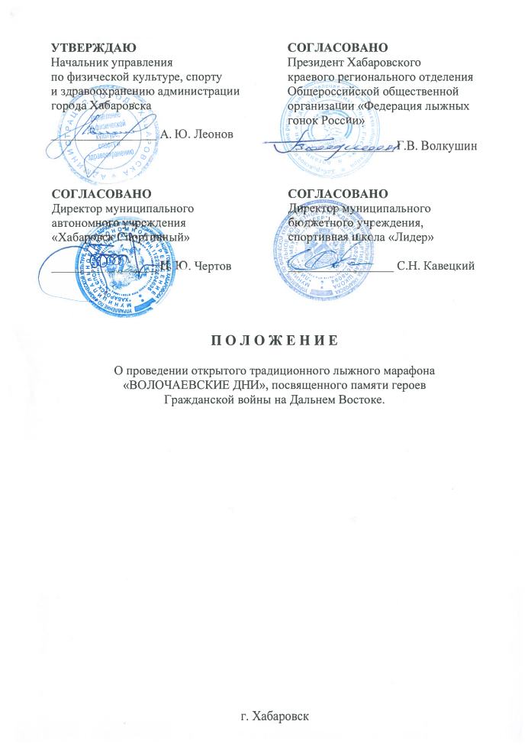
- Общие положения

1.1. Открытый традиционный лыжный марафон «ВОЛОЧАЕВСКИЕ ДНИ», посвященный памяти героев Гражданской войны на Дальнем Востоке (далее – физкультурное мероприятие), проводится в соответствии с календарным планом официальных физкультурных и спортивных мероприятий городского округа «Город Хабаровск» на 2023 год и является физкультурным мероприятием. Физкультурное мероприятие проводится в соответствии с правилами вида спорта «лыжные гонки».
1.2. Физкультурное мероприятие проводится с целью дальнейшего развития лыжного спорта среди населения города Хабаровска.
Физкультурное мероприятие проводится для:
- популяризации лыжного спорта среди населения города Хабаровска;
- повышения спортивного мастерства спортсменов;
- привлечения различных слоев населения к занятиям лыжным спортом;
- увековечивания памяти героев Гражданской войны на Дальнем Востоке.
Физкультурное мероприятие проводится в соответствии с действующими Правилами соревнований по лыжным гонкам.

II. Сроки и место проведения

2.1. Физкультурное мероприятие проводится в городе Хабаровске 26 февраля 2023 года на л/б МБУ СШ «Лидер», (с. Воронежское-1), старт в 11⁰⁰ часов.

III. Организаторы мероприятия

3.1. Общее руководство подготовкой, организацией и проведением физкультурного мероприятия осуществляют управление по физической, спорту и здравоохранению администрации города Хабаровска, муниципальное автономное учреждение «Хабаровск Спортивный», МБУ СШ «Лидер» совместно с Хабаровским краевым региональным отделением Общероссийской общественной организации «Федерация лыжных гонок России».
3.2. Непосредственное руководство по проведению и организации мероприятия возлагается на главную судейскую коллегию, утвержденную МАУ «Хабаровск Спортивный» по рекомендации ХКРО Общероссийская общественная организация «Федерация лыжных гонок России».

IV. Требования к участникам и условия их допуска

4.1. К участию в физкультурном мероприятии допускаются все желающие любители лыжного спорта, имеющие медицинское заключение о допуске, в следующих возрастных группах:

Дистанция 30 км:
1 группа - мужчины 2004 г.р. и старше;

Дистанция 15 км:
2 группа - женщины 2004 г.р. и старше;
3 группа - юноши 2005-2008 г. р.;

Дистанция 7.5 км:
4 группа - юноши 2009 г.р. и мл.;
5 группа - девушки 2005 г.р. и мл;

Стиль для всех групп и дистанций – свободный.

V. Программа физкультурного мероприятия

5.1. Мандатная комиссия и регистрация участников проводится:
- 20, 21, 22, февраля 2023 года с 10⁰⁰-13⁰⁰ и с 14⁰⁰-18⁰⁰ час., по адресу: Хабаровск, ул. Запарина,87 ( МБУ СШ «Лидер», тел. 8(4212) 91 20 91.
- 26 февраля 2023 г. с 08³⁰ до 10⁰⁰ час. поздняя регистрация для иногородних участников марафона на месте (судейская комната л/б МБУ СШ «Лидер», (с. Воронежское -1).
5.2. Программа соревновательного дня.
26.02.2023 г.
Отправление автобусов:
- 09⁰⁰ час. Индустриальный район, Красная речка – от МОУ СОШ № 67 (ул. Автобусная, 10-а);
- 09⁰⁰ час. Индустриальный район – от МОУ СОШ №85 (ул. Малиновского, 19);
- 09¹⁵ час. Центральный район – ул. Амурский бульвар, 16 (Управление по физической, спорту и здравоохранению администрации города Хабаровска) – только судейская бригада и обслуживающий персонал;
- 10⁰⁰ час. Краснофлотский район – КСК «Самбо-90» (пер. Матросский, 3-б;
- 09³⁰ час. Экономическая гимназия.
- 08³⁰ – 10⁰⁰ час. – Поздняя регистрация участников марафона на месте.
- 09⁰⁰ – 10⁰⁰ час. – Выдача номеров участникам марафона (полевая палатка на л/б МБУ СШ «Лидер» село Воронежское -1).
- 10⁴⁵ – 10⁵⁵ час. – построение участников в зоне старта (лыжный стадион).
- 10⁵⁵ час. – открытие соревнований.
- 11⁰⁰ час. – массовый старт участников марафона всех групп.
- 14³⁰ час. – Церемония награждения. Закрытие соревнований.

VI. Условия подведения итогов

6.1. Физкультурное мероприятие проводится в соответствии с правилами вида спорта «лыжные гонки».

VII. Награждение

7.1. Победители и призеры физкультурного мероприятия во всех группах по 3 участника (с 1 по 3 место) награждаются грамотами и медалями управления по физической, спорту и здравоохранению администрации города Хабаровска.
7.2. Победители среди мужчин на дистанции 30 км., и среди женщин на дистанции 15 км. награждаются ценными призами управления по физической, спорту и здравоохранению администрации города Хабаровска.
Денежными призами награждаются:
На дистанции 30 км.:
– участники занявшие 1.2.3 место
На дистанции 15 км.:
– участники занявшие 1,2,3 место
На дистанции 7.5 км.:
Участники занявшие 1,2,3 место
Все участники соревнований после окончания дистанции получают памятный приз с символикой мероприятия.

VIII. Условия финансирования

8.1. Расходы, связанные с проведением мероприятия (аренда транспорта и помещений, подготовка лыжных трасс, оплата питания судейского и обслуживающего персонала, оплата расходов мероприятий по безопасности (ЧОП) и медицинскому сопровождению (автомобиль скорой медицинской помощи), награждение победителей и призёров медалями и грамотами, ценными призами, оплата расходов по организации питания участников марафона) за счёт средств муниципального автономного учреждения «Хабаровск Спортивный» в пределах утверждённой сметы расходов на 2023 год.
8.2. Хабаровским краевым региональным отделением Общероссийской общественной организации «Федерация лыжных гонок России» установлен организационный взнос в сумме 1000,00 руб. мужчин на 30 км. и женщин на 15 км.; 500,00 руб. для всех остальных групп участников мероприятия. Организационный сбор вносится наличными средствами лично каждым участником при регистрации.
В день старта 26.02.2023 г., при регистрации на месте организационный сбор будет составлять – 1000,00 руб. для всех категорий участников, который вносится наличным расчетом.
Организационный взнос используется для организации и проведения мероприятия, формирования денежного наградного фонда, подготовка лыжных трасс, оплаты питания регистрационной и судейской бригаде и пр.
8.3. Расходы, по командированию иногородних участников (проживание, питание, проезд, суточные в пути и др.) осуществляется спортсменами самостоятельно или за счет командирующих организаций.

IX. Обеспечение безопасности участников и зрителей

3.1. Спортивные соревнования проводятся на объектах спорта, отвечающих требованиям соответствующих нормативных правовых актов, действующих на территории Российской Федерации, по вопросам обеспечения общественного порядка и безопасности участников и зрителей, при наличии актов готовности объекта спорта к проведению мероприятий, утверждаемых в установленном порядке.
Обеспечение безопасности участников и зрителей осуществляется согласно требованиям Правил обеспечения безопасности при проведении официальных спортивных соревнований, утвержденных постановлением Правительства Российской Федерации от 18 апреля 2014 года № 353 "Об утверждении Правил обеспечения безопасности при проведении официальных спортивных соревнований".
3.2. Участие в спортивных соревнованиях осуществляется только при наличии полиса о страховании жизни и здоровья от несчастных случаев, который представляется в комиссию по допуску на каждого участника спортивных соревнований. Страхования участников спортивных соревнований может производится как за счёт бюджетных средств субъектов Российской Федерации, так и внебюджетных средств, в соответствии с законодательством Российской Федерации.
3.3. Спортивное соревнование проводится на объекте спорта, включенного во Всероссийский реестр объектов спорта в соответствии с п. 5 ст. 37.1 Федерального закона "О физической культуре и спорте в Российской Федерации" от 04 декабря 2007 года № 329-ФЗ.
3.4. Оказание скорой медицинской помощи осуществляется в соответствии с приказом Министерства здравоохранения Российской Федерации от 23 октября 2020 г. № 1144н «Об утверждении порядка организации оказания медицинской помощи лицам, занимающимся физической культурой и спортом (в том числе при подготовке и проведении физкультурных мероприятий и спортивных мероприятий), включая порядок медицинского осмотра лиц, желающих пройти спортивную подготовку, заниматься физической культурой и спортом в организациях и (или) выполнить нормативы испытаний (тестов) Всероссийского физкультурно-спортивного комплекса «Готов к труду и обороне» (ГТО)» и форм медицинских заключений о допуске к участию в физкультурных и спортивных мероприятиях».

X. Страхование участников

10.1. Участие в спортивном мероприятии осуществляется только при наличии полиса о страховании жизни и здоровья от несчастных случаев, который представляется в комиссию по допуску на каждого участника спортивных соревнований.
Страхования участников спортивных соревнований может производится как за счёт бюджетных средств субъектов Российской Федерации, так и внебюджетных средств, в соответствии с законодательством Российской Федерации.

XI. Подача заявок на участие

11.1. Предварительная регистрация осуществляется на сайте orgeo.ru.
11.2. Подача заявок на участие в физкультурном мероприятии и регистрация участников:
-20, 21, 22, февраля 2023 года, по адресу: г. Хабаровск, ул. Запарина,87 (МБУ СШ «Лидер»), тел. 8(4212) 91 20 91.
- 26 февраля 2023 г. с 08³⁰ до 10⁰⁰ час., поздняя регистрация участников физкультурного мероприятия на месте (судейская комната л/б МБУ СШ «Лидер», (село Воронежское -1).
11.3. Заявки установленного образца должны содержать следующую информацию о спортсменах: фамилия, имя, отчество, год рождения, спортивный разряд или звание, принадлежность к физкультурно-спортивной организации или учреждению, прописка, контактный телефон.
Коллективные заявки заверяются печатью медицинского учреждения, а также печатью и подписью руководителя направляющей организации.
При регистрации участников, в секретариат предоставляются следующие документы:
- полис обязательного медицинского страхования;
- полис страхования от несчастного случая с учетом спортивного риска;
- медицинская справка их лечебного учреждения о состоянии здоровья участника с визой врача;
- паспорт, (копия), или военный билет, свидетельство о рождении, документ с указанием места прописки;

Информация о мероприятии на сайтах:
- liderkhv.com;
- www.ski27.ru (psych27@mail.ru).
Образец заявки располагается на сайте Хабаровского краевого регионального отделения Общероссийской общественной организации «Федерация лыжных гонок России» по адресу: www.ski27.ru

ДАННОЕ ПОЛОЖЕНИЕ ЯВЛЯЕТСЯ ОФИЦИАЛЬНЫМ
ВЫЗОВОМ ДЛЯ УЧАСТИЯ В СПОРТИВНОМ МЕРОПРИЯТИИ

___________

